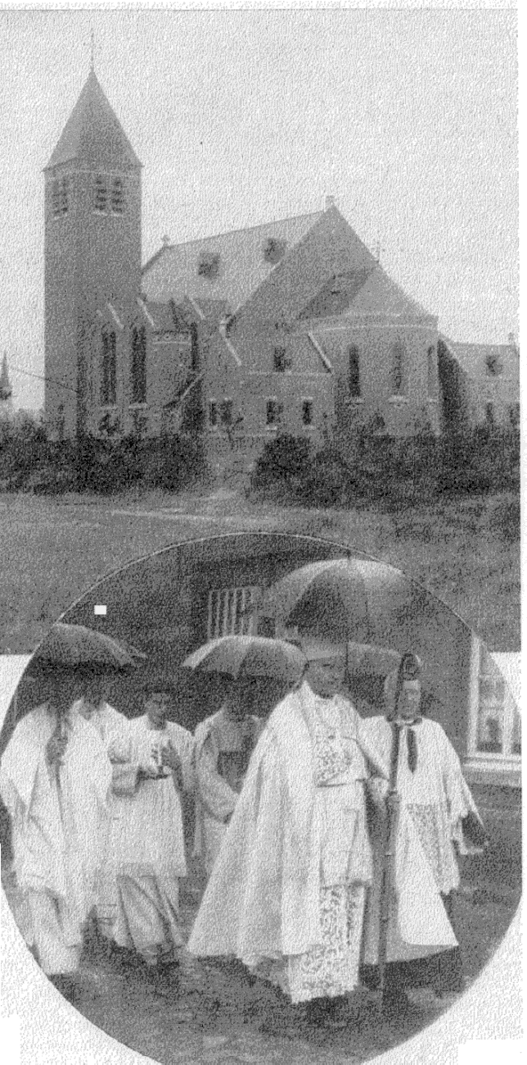

Inzegening van de nieuwe kerk te Grootlo 15 juni 1937 door kardinaal Van Roey
(De zondagsvriend 24 juni 1937)

